Efekt Gibbsa - charakterystyczny sposób, w jaki zachowuje się aproksymacja funkcji f szeregiem Fouriera w punktach nieciągłości x tej funkcji. Wykres nadmiernie oscyluje wokół tego punktu. Można przyjąć, że zjawisko to odzwierciedla trudność naśladowania nieciągłej funkcji przez skończone szeregi sinusów.
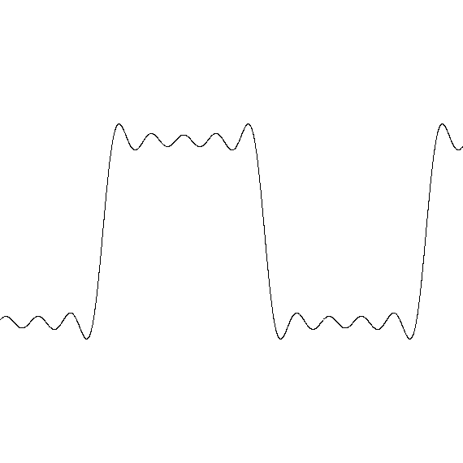
Transmitancja - funkcja opisująca zależność sygnału na wyjściu układu od sygnałów wejściowych

Właściwości transmitancji:
- Pierwiastki licznika transmitancji określane są zerami transmitancji (lub zerami układu, który ta transmitancja opisuje).
- Przyrównując mianownik transmitancji do zera otrzymujemy tzw. równanie charakterystyczne. Pierwiastki mianownika transmitancji (czyli odpowiadającego jej równania charakterystycznego) określa się mianem biegunów transmitancji (lub biegunów układu, który ta transmitancja opisuje) albo też mianem wartości własnych układu (opisanych przez tę transmitancję).;
- $y(t) = h(t)*u(t) -> Y(s) = H(s) ∙U(s)$;
Charakterystyka amplitudowa: $|H(s)|$;
Charakterystyka fazowa: $arctg(\frac{Re transmitancji}{Im transmitancji})$;
Diagramy Bodego: Charakterystyka ta obrazuje logarytmiczną zależność amplitudy i fazy od częstotliwości. Składa się z dwóch wykresów:
- charakterystyki amplitudowej,
- charakterystyki fazowej.
Odpowiedź impulsowa: systemu to sygnał na wyjściu systemu, gdy na wejściu podano impuls jednostkowy (czyli pojedynczą próbkę o wartości 1).

Stabilność w sensie BIBO: układ jest stabilny jeżeli dla każdego sygnału o ograniczonej amplitudzie, układ odpowiada ograniczonym sygnałem wyjściowym (w sensie amplitudy).
Układ jest stabilny, jeżeli wszystkie pierwiastki mianownika transmitancji leżą w lewej półpłaszczyźnie.
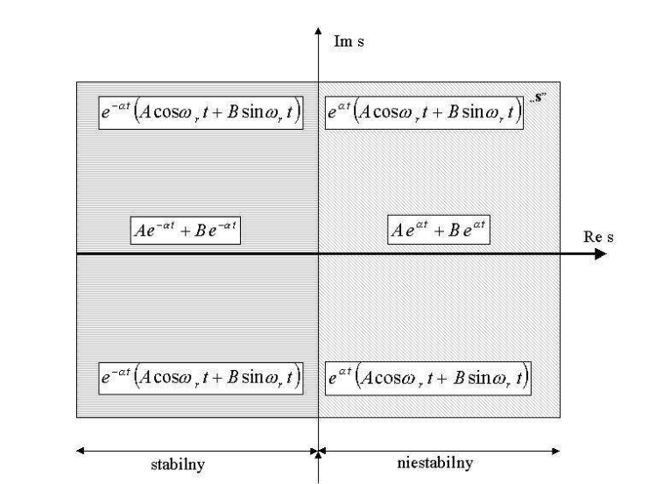
Regulatory:
- Regulator proporcjonalny P - zmniejsza wpływ zakłóceń, nie eliminuje ich całkowicie. Regulator P wzmacnia uchyb w całym paśmie częstotliwości

- Regulator proporcjonalno-całkujący PI - uchyb ustalony w układzie może zostać sprowadzony do zera (w stanach ustalonych). Wada – pogorszenie stabilności układu i problemy z ograniczeniem całkowania.

- Regulator proporcjonalno-różniczkujący PD - reaguje na zmianę uchybu regulacji i wprowadza odpowiednią poprawkę do sygnału sterującego, która zabezpiecza przed powstawaniem dużej amplitudy oscylacji sygnału wyjściowego. Wprowadzenie bloku różniczkującego poprawia stabilność układu i wpływa na poprawę jakości dynamicznej regulacji

- Regulator PID - łączy zalety regulatora PI oraz PD.
Filtry:
- Butterworth - Brak falowań , wymaga szerokiego pasma przejścia
  - w = logspace(-2, 2, 10000);
s = i*w;

[b1, a1] = butter(1, 1, 's');
[b2, a2] = butter(2, 1, 's');
[b3, a3] = butter(3, 1, 's');
[b4, a4] = butter(4, 1, 's');
[bb5, aa5] = butter(5, 1, 's');
H5b = polyval(bb5, s)./polyval(aa5, s);
H5bb = abs(H5b);
- Czebyszewa 1 - zafalowania w paśmie przepustowym , średni pod względem pasma przejścia
  - w = logspace(-2, 2, 10000);
s = i*w;

[b1, a1] = cheby1(1, 3, 1, 's');
[b2, a2] = cheby1(2, 3, 1, 's');
[b3, a3] = cheby1(3, 3, 1, 's');
[b4, a4] = cheby1(4, 3, 1, 's');
[b5, a5] = cheby1(5, 3, 1, 's');
H1m = abs(polyval(b1, s)./polyval(a1, s));
H2m = abs(polyval(b2, s)./polyval(a2, s));
H3m = abs(polyval(b3, s)./polyval(a3, s));
H4m = abs(polyval(b4, s)./polyval(a4, s));
H5m = abs(polyval(b5, s)./polyval(a5, s));
loglog(w, H1m);
hold on;
loglog(w, H2m, 'r');
loglog(w, H3m, 'g');
loglog(w, H4m, 'b');
loglog(w, H5m, 'y');
hold off;

- Czebyszewa 2 - zafalowania w paśmie zaporowym , średni pod względem pasma przejścia
  - w = logspace(-2, 2, 10000);
s = i*w;

[b1, a1] = cheby2(1, 3, 1, 's');
[b2, a2] = cheby2(2, 3, 1, 's');
[b3, a3] = cheby2(3, 3, 1, 's');
[b4, a4] = cheby2(4, 3, 1, 's');
[b5, a5] = cheby2(5, 3, 1, 's');
H1m = abs(polyval(b1, s)./polyval(a1, s));
H2m = abs(polyval(b2, s)./polyval(a2, s));
H3m = abs(polyval(b3, s)./polyval(a3, s));
H4m = abs(polyval(b4, s)./polyval(a4, s));
H5m = abs(polyval(b5, s)./polyval(a5, s));
loglog(w, H1m);
hold on;
loglog(w, H2m, 'r');
loglog(w, H3m, 'g');
loglog(w, H4m, 'b');
loglog(w, H5m, 'y');
hold off;
- Eliptyczny ( Cauera ) - zafalowania w paśmie zaporowym i przepustowym , wymaga najwyższego pasma przejścia

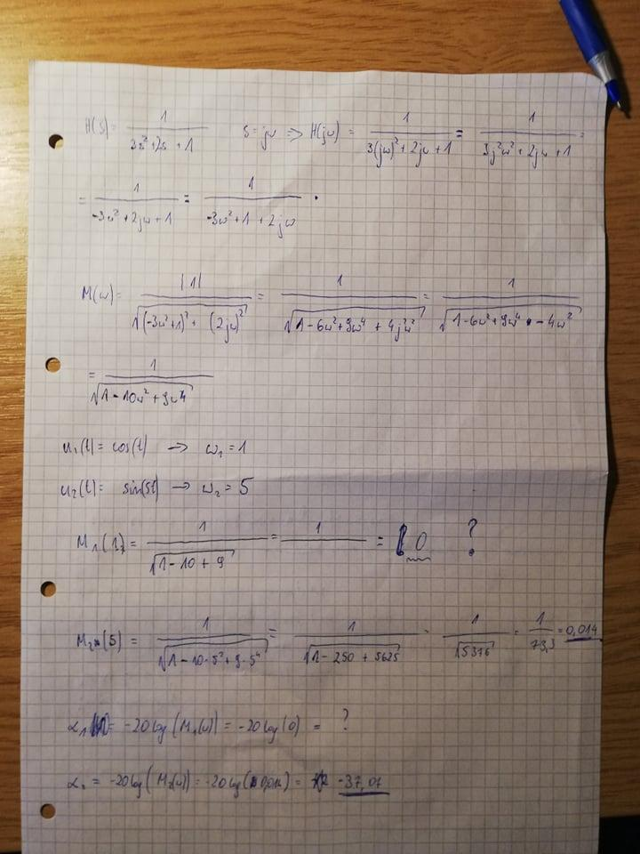
Wyżej pokazane jak sprawdzić czy mieści się w ograniczeniach filtra 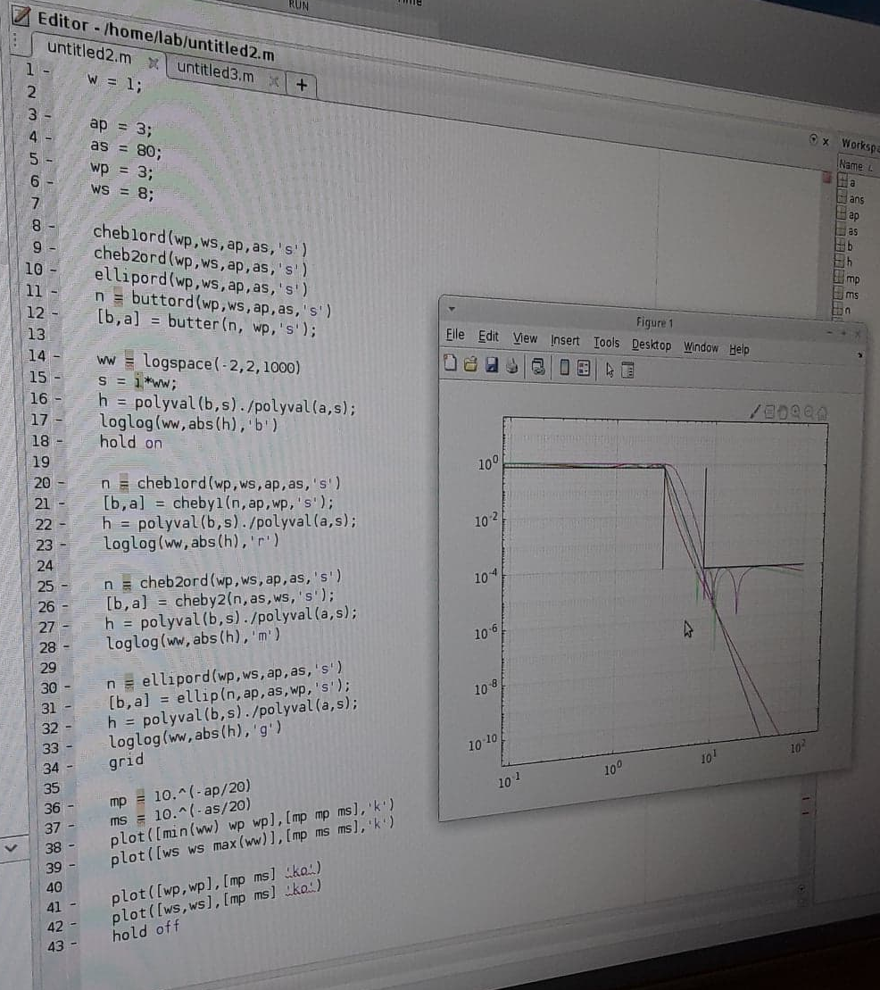

wyrysowanie buttera i czyby razem
subplot(2, 2, [1 2]);
loglog(w, H5m, 'r');
hold on;
subplot(2, 2, [3 4]);
loglog(w, H5bb, 'b');
hold off;
% Ap = 3;
% As = 80;
% wp = 3;
% ws = 8;
% n = 0;
%
% %obliczenie wymaganego rzedu filtru
% [Nb, Wn] = buttord(wp, ws, Ap, As, 's');
% [Nc1, Wnc1] = cheb1ord(wp, ws, Ap, As, 's');
% [Nc2, Wnc2] = cheb2ord(wp, ws, Ap, As, 's');
% [Ne, We] = ellipord(wp, ws, Ap, As, 's');
%
% [b10, a10] = butter(10, wp, 's');
% [bc1, ac1] = cheby1(7, Ap, 3, 's');
% [bc2, ac2] = cheby2(7, As, ws, 's');
% [e1, e2] = ellip(5, Ap, As, wp, 's');
%
% H1 = polyval(b10, s)./polyval(a10, s);
% H2 = polyval(bc1, s)./polyval(ac1, s);
% H3 = polyval(bc2, s)./polyval(ac2, s);
% H4 = polyval(e1, s)./polyval(e2, s);
%
% H1m = abs(H1);
% H2m = abs(H2);
% H3m = abs(H3);
% H4m = abs(H4);
%
% %obliczanie Mp i Ms do narysowania gabarytow
% MP = 10.^(-Ap./20);
% MS = 10.^(-As./20);
%
% loglog(w, H1m, 'b');
% hold on;
% loglog(w, H2m, 'r');
% loglog(w, H3m, 'm');
% loglog(w, H4m, 'g');
% loglog([min(w), wp, wp], [MP, MP, MS], 'k');
% loglog([ws, ws, max(w)], [MP, MS, MS], 'k');
% hold off;
% %gornoprzepustowy
% Ap = 3;
% As = 80;
% wp = 8;
% ws = 3;
% % %gornoprzepustowy
% % Ap = 0.5;
% % As = 150;
% % wp = 3;
% % ws = 2;
% %
% % %obliczenie rzedu filtru
% % [Nb, Wn] = buttord(wp, ws, Ap, As, 's');
% % [Nc1, Wnc1] = cheb1ord(wp, ws, Ap, As, 's');
% % [Nc2, Wnc2] = cheb2ord(wp, ws, Ap, As, 's');
% % [Ne, We] = ellipord(wp, ws, Ap, As, 's');
% %
% %
% % [b10, a10] = butter(46, wp, 'high', 's');
% % [bc1, ac1] = cheby1(20, Ap, wp, 'high', 's');
% % [bc2, ac2] = cheby2(20, As, ws, 'high', 's');
% % [e1, e2] = ellip(12, Ap, As, wp, 'high', 's');
% %
% % Hb = polyval(b10, s)./polyval(a10, s);
% % Hc1 = polyval(bc1, s)./polyval(ac1, s);
% % Hc2 = polyval(bc2, s)./polyval(ac2, s);
% % He = polyval(e1, s)./polyval(e2, s);
% %
% % Hbm = abs(Hb);
% % Hc1m = abs(Hc1);
% % Hc2m = abs(Hc2);
% % Hem = abs(He);
% %
% % MP = 10.^(-Ap./20);
% % MS = 10.^(-As./20);
% %
% % loglog(w, Hbm, 'b');
% % hold on;
% % loglog(w, Hc1m, 'r');
% % loglog(w, Hc2m, 'm');
% % loglog(w, Hem, 'g');
% % loglog([min(w), ws, ws], [MS, MS, MP], 'k');
% % loglog([wp, wp, max(w)], [MS, MP, MP], 'k');
% % hold off;
%pasmowoprzepustowy
Ap = 3;
As = 80;
wp1 = 3;
wp2 = 4;
ws1 = 1.5;
ws2 = 8;
[Nb, Wn] = buttord([wp1 wp2], [ws1 ws2], Ap, As, 's');
[Nc1, Wnc1] = cheb1ord([wp1 wp2], [ws1 ws2], Ap, As, 's');
[Ne, We] = ellipord([wp1 wp2], [ws1 ws2], Ap, As, 's');
[b1, a1] = butter(Nb, [wp1 wp2], 's');
[ch11, ch12] = cheby1(Nc1, Ap, [wp1 wp2], 's');
[ch21, ch22] = cheby2(Nc1, As, [ws1 ws2], 's');
[e1, e2] = ellip(Ne, Ap, As, [wp1 wp2], 's');
Hb = polyval(b1, s)./polyval(a1, s);
Hc1 = polyval(ch11, s)./polyval(ch12, s);
Hc2 = polyval(ch21, s)./polyval(ch22, s);
He = polyval(e1, s)./polyval(e2, s);
Hbm = abs(Hb);
Hc1m = abs(Hc1);
Hc2m = abs(Hc2);
Hem = abs(He);
MP = 10.^(-Ap./20);
MS = 10.^(-As./20);
loglog(w, Hbm, 'b');
hold on;
loglog(w, Hc1m, 'r');
loglog(w, Hc2m, 'm');
loglog(w, Hem, 'g');
loglog([min(w), ws1, ws1], [MS, MS, MP], 'k');
loglog([wp1, wp1, wp2, wp2], [MS, MP, MP, MS], 'k');
loglog([ws2, ws2, max(w)], [MP, MS, MS], 'k');
hold off;

1. Napisz kod funkcji, która rysuje wykres charakterystyki fazowej dla podanej transmitancji, nie używając funkcji freqs. Funkcja jako argumenty przyjmuje licznik i mianownik transmitancji w postaci wektorów A i B.

function Nazwa(A,B)
w=logspace(-2,2,10000);
S=i*w;
h=polyval(B,S)./polyval(A,S);
M=abs(h);
F=angle(h);
%Wyświetlanie
subplot(2,1,1)
loglog(w,M) %amplitudowa
subplot(2,1,2)
semilogx(w,F) %fazowa

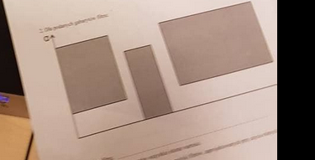

2. Dla podanych gabarytów filtru???
a. określić typ filtru
pasmowozaporowy
b. zaznacz w wykresie ważne (?) wartości
pionowa oś ( od góry) α_{s}i α_{p}
pozioma oś (od lewej) w_{p1} w_{s1} w_{s2} w_{p2}
c. zaznacz na wykresie 2 przykładowe charakterystyki filtrów... Podaj jakie to aproksymacje
np butterwortha - bez fal
i np. czebyszewa 1 rodzaju - zafalowania u “góry” - w paśmie przepustowym

3. Opisz czym charakteryzuje się aproksymacja Butterwortha
brak zafalowań wykresu
bieguny leżą na okręgu
wolne przejście z zaporowego na przepustowe

4. Dany jest filtr dolnoprzepustowy o aproksymacji eliptycznej n-tego rzędu. Podaj nachylenie zbocza charakterystyki w paśmie zaporowym w ???

eliptyczne zafalowania wszędzie i szybkie przejście
ale czy o to tu chodzi?
20n dB/dec
6n dB/oct

5. Jaki jest związek pomiędzy wartością charakterystyki amplitudowej i tłumieniem, podaj wzory na przeliczenia w obydwu kierunkach???
alfa(w)= -20log10(moduł z transmitancji)
to wtedy
moduł z transmitancji = 10^(alfa(w)/-20)

6. Jaka wartość tłumienia przyjmuje się jako granicę pasma przepustowego dla filtra
3dB

7. Uporządkuj znane aproksymacje filtrów w kolejności malejącego, minimalnego wymaganego rzędu filtru dla tych samych gabarytów

- Butterworth
- Czebyszew
- eliptyczny

